
МИНОБРНАУКИ РОССИИ

Федеральное государственное бюджетное образовательное учреждение
высшего образования
«МИРЭА – Российский технологический университет»
РТУ МИРЭА
Институт информационных технологий
Кафедра вычислительной техники (ВТ)

ОТЧЕТ ПО ПРАКТИЧЕСКОЙ и ЛАБОРАТОРНОЙ РАБОТЕ
по дисциплине «Теория принятия решений»

Практическая и лабораторная работа №1
Тема: «Реализация графического метода в среде Microsoft Excel»

Выполнил студент группы ИКБО-04-17: | Дычков И.Н.
Принял  Ассистент | Железняк Л.М.

«Зачтено» | «__»_______2019 г. | ______________

Москва 2019
Условие задачи (Вариант 1):
$$f\left(x\right)= -3x_{1}-{2x}_{2}→min/max$$
$$\left\{\begin{matrix}x_{1}+2x_{2}≤7 \\ {2x}_{1}+x_{2}≤8 \\ \begin{matrix}x_{2}≤3 \\ x_{1, }x_{2}≥0 \end{matrix}\end{matrix}\right.$$
- Построенные графики и ОДР приведены в Excel-файле.
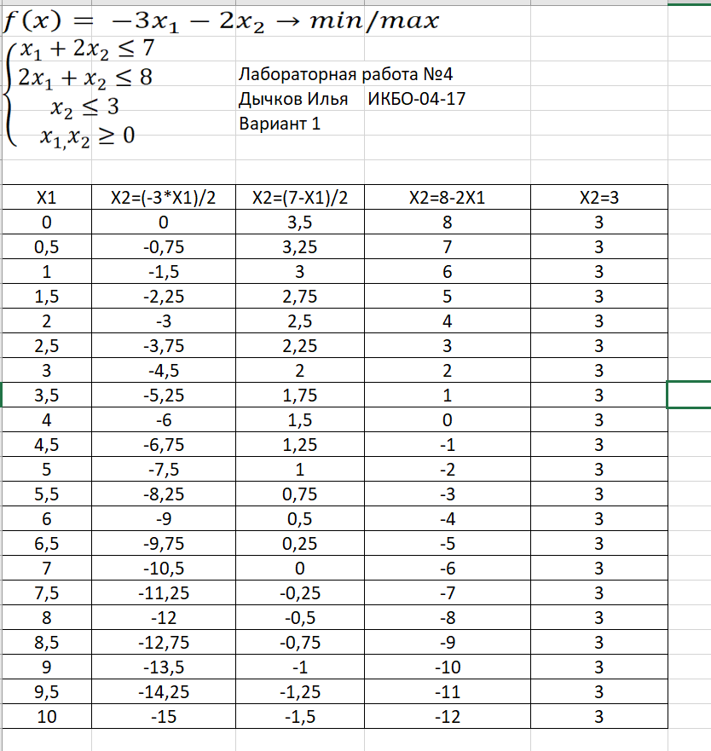
Рисунок 1 – Таблица точек в Microsoft Excel
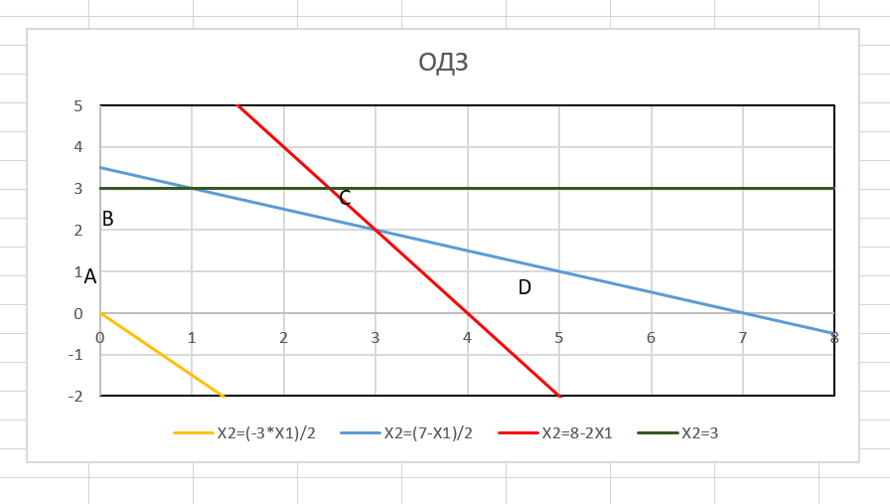
Рисунок 2 – Графики функций
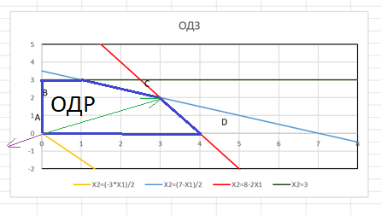
Рисунок 3 – ОДР, вектор градиента(фиолетовая стрелка) и антиградиента(зеленая)

- Определим полуплоскость, в которой лежит ОДР:
Подставим в функцию ограничения точку (0, 0):
$$\left\{\begin{matrix}0≤7 \\ 0≤8 \\ \begin{matrix}0≤3 \\ 0, 0≥0 \end{matrix}\end{matrix}\right.$$
Неравенства верны, значит ОДР лежит в полуплоскости, которой принадлежит точка (0, 0).
- Найдём градиент функции:
$$grad(f\left(x\right))=(-3;-2)$$
- Следую градиенту находим точку максимума: (0; 0)
Подставим в функцию:
$$f\left(x\right)= -3×0-2 ×0= 0$$
- Следую антиградиенту находим точку минимума: (3; 2)
Подставим в функцию:
$$f\left(x\right)= -3×3-2 ×2= -13$$

Вывод
Задача линейного программирования состоит в нахождении минимума или максимума линейной функции при линейных ограничениях. Этот метод хорошо подходит для решения экономических задач, например, для управления и планирование производства.

